**贵阳市自然资源和规划局关于贵阳市花溪区甲秀南路-花桐北路节点改造工程项目规划设计方案批前公示**

**一、项目基本情况**

项目名称：贵阳市花溪区甲秀南路-花桐北路节点改造工程

建设单位：贵阳花溪筑城城市建设运营有限公司

项目建设位置：花溪区甲秀南路

申报类别：规划设计方案审查

审批部门：贵阳市自然资源和规划局

**项目公示依据及地点**

公示依据：依据《中华人民共和国行政许可法》、《中华人民共和国政府信息公开条例》、《中华人民共和国城乡规划法》、《关于城乡规划公示公开的规定》等，进行规划设计方案批准前公示。

公示类别：批前公示

公示地点：项目现场及贵阳市自然资源和规划局官网

公示网址：zyghj.guiyang.gov.cn

**二、规划设计方案**

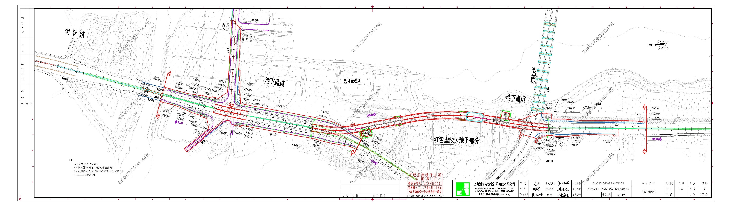

**三、意见反馈及联系方式**

相关利害关系人如对上述批前公示内容不明确、有异议或相关意见的，可以按照以下联系方式进行咨询反映。

贵阳市自然资源和规划局地址：贵阳市观山湖区桃林路1号

建管处（21楼） 业务咨询电话：85815159 联系人：王 强

党风办（21楼） 监 督 电 话：85865165 联系人：王兴亚

办公室（22楼） 监 督 电 话：85828539 联系人：李 康

公示期自 2022年 8月11日至 2022年 8 月 19 日止，共计7个工作日。

贵阳市自然资源和规划局

2022年 8月 11日